**花蓮縣德武國民小學105學年度第二學期校本課程-友善社區環境計畫**

1. 依據：105學年度課程總體計畫
2. 目的：1.學生愛護社區環境，共同維護環境整潔。

2.培養學生公德心，不製造髒亂，主動維護環境清潔，實踐清淨家園理念。

三、 參加對象：全體師生

四、 實施方式：1.學生分三組，分三條路線進行社區環境清潔。(按打掃分組，

教師亦同)

2.將撿拾之垃圾分類，進行回收工作。

四、 預期效益：1.社區主要道路乾淨整潔。2. 主動與社區連結，讓學校與社

區能成為夥伴關係。

五、 實施日期：106年6月7日(五) 上午10:30-12:00

六、 期末召開檢討會，以作為下次相關活動辦理之參考。

七、 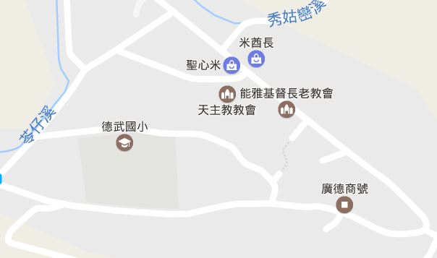 路線圖：

C

B

A

八、 小組路線：

A線 -玉蘭老師、文正老師、雪芬老師、常立、華鳳小隊

B線 -曉琪老師、俊明老師、明志老師、玉如小隊

C線 -ifog老師、雅詩老師、雅玲老師、鈺惠老師、俊奕小隊